МУНИЦИПАЛЬНОЕ КАЗЕННОЕ ДОШКОЛЬНОЕ ОБРАЗОВАТЕЬНОЕ УЧРЕЖДЕНИЕ «ДЕТСКИЙ САД «СОЛНЫШКО»
НОВОЛКСКОГО РАЙОНА с. ЧАПАЕВО



АНАЛИТИЧЕСКАЯ СПРАВКА

ПО РАБОТЕ С ОДАРЕННЫМИ ДЕТЬМИ В ДОО

Новолакский район
с. Чапаево
2021г.

«Одаренность человека- это маленький росточек,
едва проклюнувшийся из земли и
требующий к себе огромного внимания.
Необходимо холить и лелеять,
ухаживать за ним,
сделать все необходимое,
чтобы он вырос и дал
обильный плод»
В.А. Сухомлинский

Одаренность, талант, гениальность - это высокий уровень развития способностей человека.
Одаренный ребенок стремится к самоутверждению, желает преуспеть в развитии своего дарования.
Важным является то, чтобы педагог обратил внимание на такого ребенка, так как требования, которые он предъявляет, как правило, направлены на силы и способности среднего ребенка.
Практика работы дошкольных учреждений показывает, что воспитатели в непосредственной образовательной деятельности с дошкольниками стараются, прежде всего, добиться хороших показателей усвоения каждым ребенком общеобразовательной программы.
Поэтому чаще делают упор на индивидуальную работу с отстающим детьми, а дети с хорошим интеллектуальным потенциалом не получают должного развития.
Поэтому в реальной практике дошкольных учреждений остро ощущается необходимость постановки целенаправленной, планомерной и систематической работы всего педагогического коллектива по выявлению, поддержанию и развитию одаренных дошкольников.
Забота об одаренных детях сегодня - это забота о развитии науки, культуры и социальной жизни завтра.
Ведь именно на этих детей будет опираться наука. Однако существуют проблемы диагностики и развития талантливых детей на всех этапах обучения.
Интерес к одаренности в настоящее время очень высок, и это объясняется общественными потребностями. И, прежде всего, потребностью общества в неординарной творческой личности. Неопределенность современной окружающей среды требует не только высокой активности человека, но и его умений, способности нестандартного мышления и поведения, а именно одаренные люди способны внести свой наибольший вклад в развитие общества.
Раннее выявление, обучение и воспитание одаренных и талантливых детей составляет одну из главных проблем совершенствования системы образования.
Однако деятельность по выявлению и развитию детской одаренности в масштабе дошкольного учреждения невозможна без научно-обоснованного управления этим процессом.
Каждый человек талантлив. Добьется ли человек успеха, во многом зависит от того, будет ли выявлен его талант, получит ли он шанс использовать свою одаренность.
Заниматься с одаренными детьми совершенно необходимо, прежде всего, потому, что полное раскрытие способностей и талантов ребенка важно не только для него самого, но и для общества в целом.
Раннее выявление, обучение и воспитание одарённых детей составляет одно из перспективных направлений развития системы образования, одновременно являясь одним из ведущих факторов социализации и творческой самореализации личности.
Одаренные дети – это особый мир детства. Эти дети отличаются от других:
- Легкостью и скоростью обучения по сравнению со сверстниками;
- Существенно меньшим объемом помощи со стороны взрослых, повышенной самостоятельностью;
- Стремлением к творчеству, к достижению высокого уровня мастерства;
- Высоким уровнем познавательной мотивации, любознательности, страстным увлечением любимым делом.
В детском саду «Солнышко» коллектив педагогов своевременно выявляет детей с предпосылками одаренности.
Проводится специальная работа по сохранению и дальнейшему развитию их способностей, опираясь на собственную активность детей, объединяя усилия воспитателей, узких специалистов (психолога, музыкального руководителя, инструктора по физкультуре, родителей).

Чтобы развивать креативность дошкольников, педагог сам должен быть творческим: постоянно преодолевать в себе инертность, стремиться к открытию и применению новых методов в обучении, форм творческого общения, самосовершенствоваться.
Все его усилия должны быть направлены на развитие, прежде всего, личности ребёнка, его индивидуальности. Поэтому педагог, прежде всего, должен позволять детям высказывать свои творческие идеи, а также демонстрировать свои находки или новые решения; уважать любопытство, вопросы ребёнка, внимательно выслушивать ребёнка, находить для этого время, отвечать на все вопросы.
Для развития одаренности детей важным условием является создание развивающей среды детском саду - система условий, обеспечивающих всю полноту развития детской деятельности и личности ребёнка, опора на личностно- ориентированную модель взаимодействия.

Еще одним важнейшим условием развития талантливых детей является организация разных мероприятий, т. е. конкурсов, интеллектуальных игр, турниров, викторин и т.д.
Такие мероприятия дают возможность детям реализовать себя, раскрыть свои таланты, преодолеть застенчивость, страх.
Для поддержания и выявления одаренных воспитанников в ДОУ организованы кружки:

- Кружок «Олимпийцы» руководитель Арчилаева З.М.
- Кружок «ШАХ и МАТ» руководитель Ахмедова З.А.

Руководители кружков организуют деятельность в соответствии с направлением деятельности кружка, на основании выбранной программы дополнительного образования, которая не должна дублировать основную образовательную программу Учреждения.

Воспитанники кружка активно принимают участие во всех мероприятиях, проходящих на уровне МКДОУ

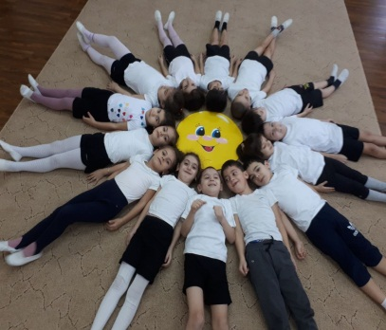

Родители отметили высокую значимость занятий в кружках для их детей, для развития целеустремленности, как одного из значимых качеств личности ребенка. За период занятий в кружках произошли следующие изменения:
- развитие творческих способностей-68%:
-расширение кругозора-74%
-формирование коммуникативных способностей-85%
-проявление интереса к мастерству ,творчеству, трудолюбию.
-формирование чувства коллективизма и сопереживание-63%

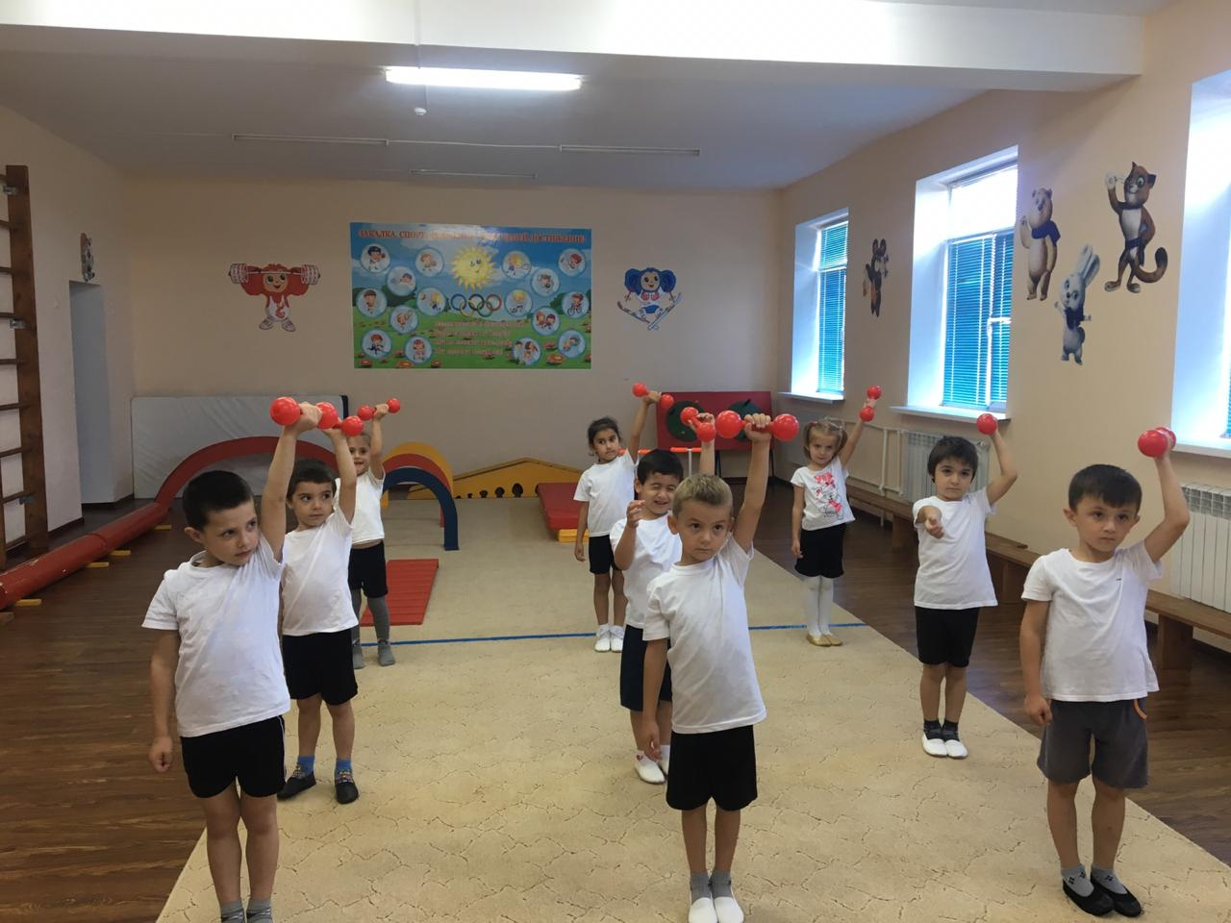

Ведется постоянный мониторинг за результатами развития способных воспитанников, в связи с этим и меняется характер дифференцированных заданий.
Воспитанники ДОУ постоянно совершенству4ются, принимая участия в различных турнирах, в реализации проектной деятельности.

Воспитанники старших и подготовительных групп неоднократно становились победителями и призерами соревнований по художественной гимнастике и в районном первенстве по «Дзюдо» .

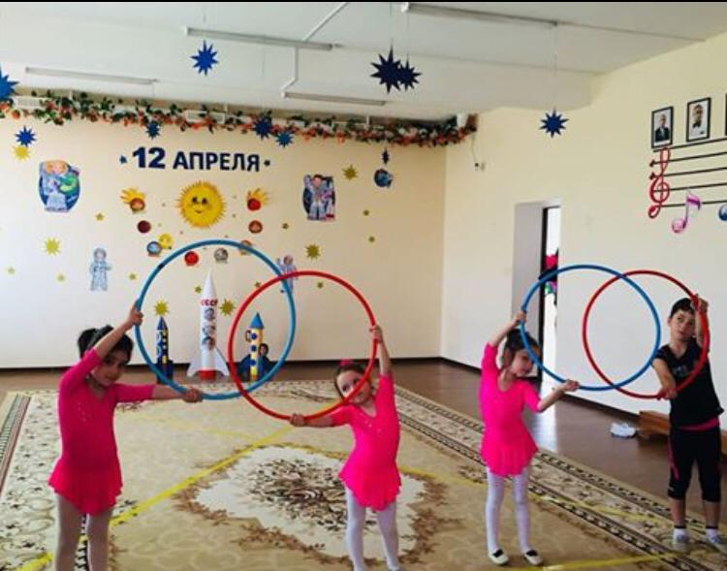

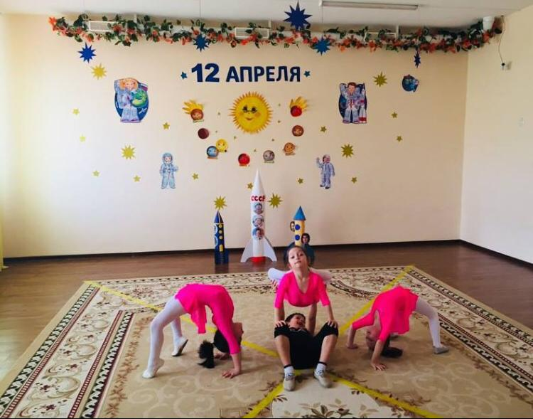

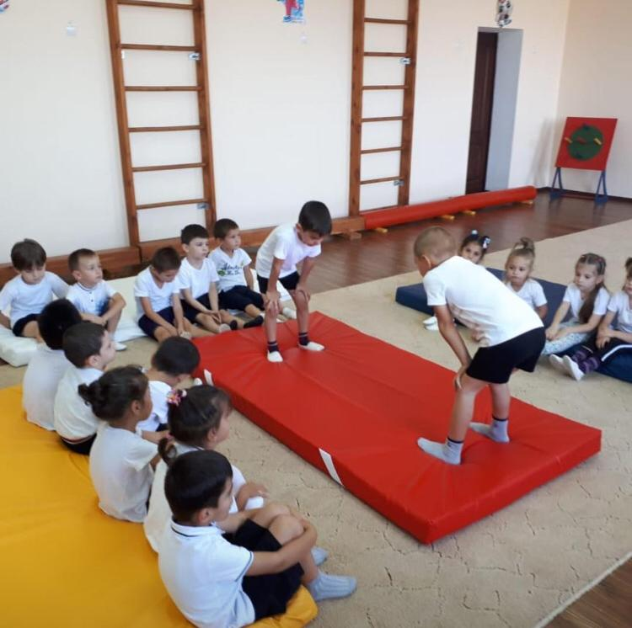

На хорошем уровне ведется работа по реализации шахматного образования ДОУ.
В рамках реализации проекта ДОУ «Шах и мат» , среди воспитанников проходятся турниры по шахматам, 1 раз в неделю, по графику проводятся занятия в старших и подготовительных группах.

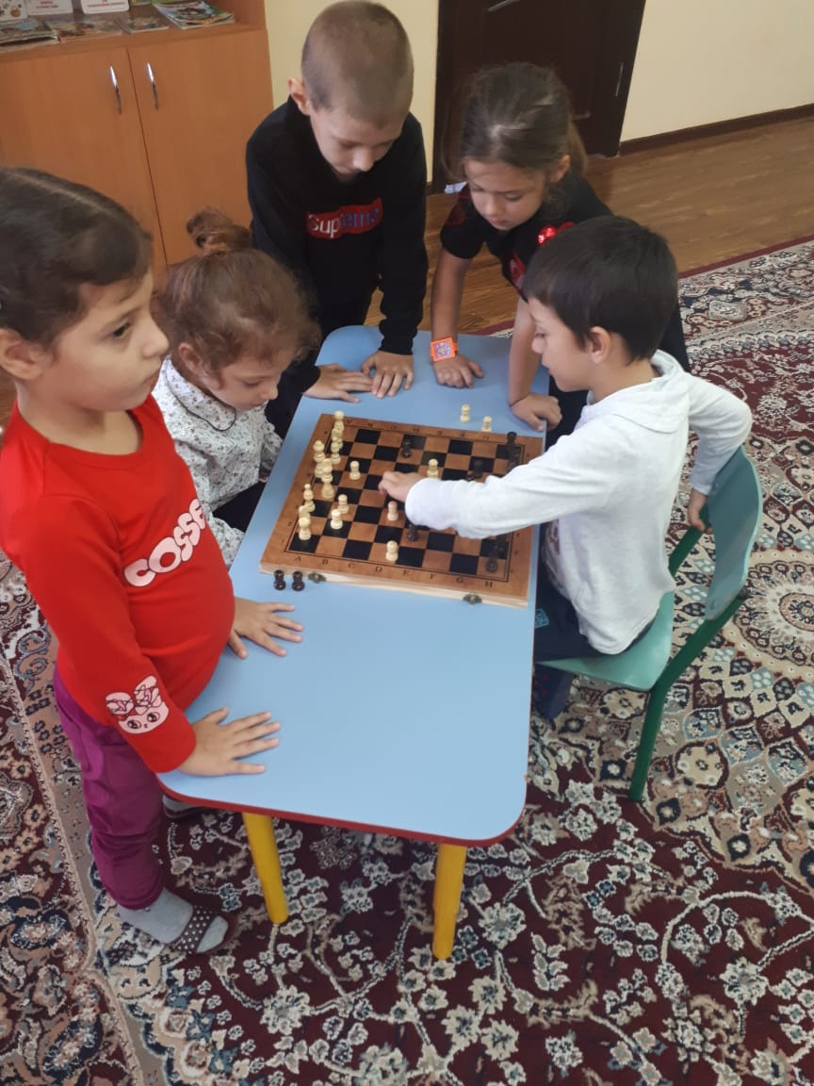
Это дает огромный толчок в интеллектуальном развитии детей.

В апреле 2021года МКДОУ “Детский сад “Солнышко” стал победителем муниципального этапа смотра - конкурса на лучший стенд (уголок)
“Эколята - дошколята". Это свидетельствует о том, что с воспитанниками ведется работа, направленная не только на всестороннее развитие творческих, физических и интеллектуальных возможностей, а также работа воспитательной направленности, способствующей воспитанию любви к природе и бережному отношению к окружающей среде.
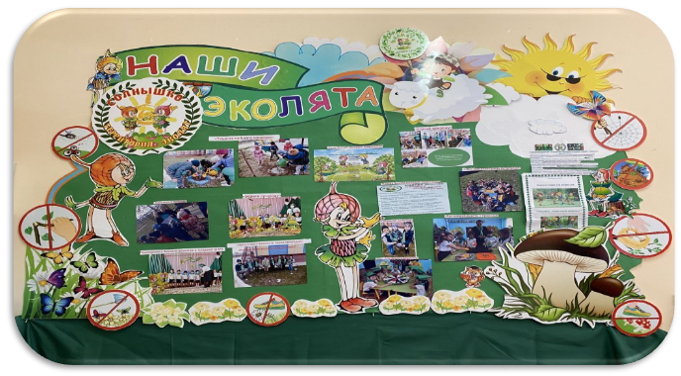
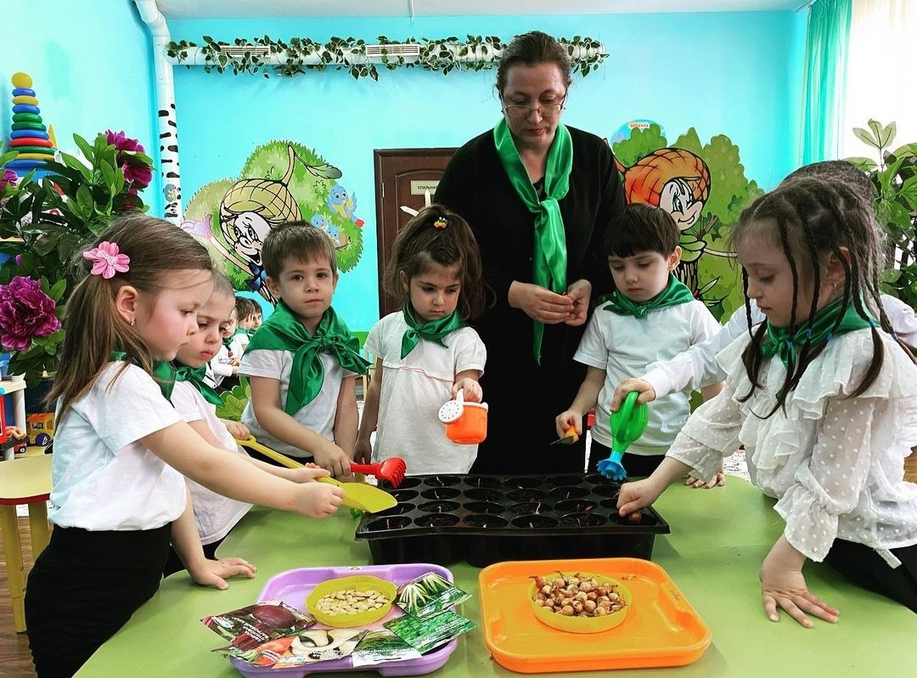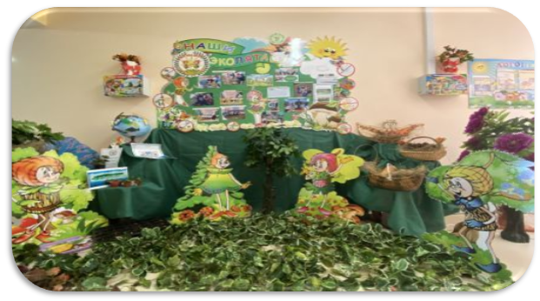

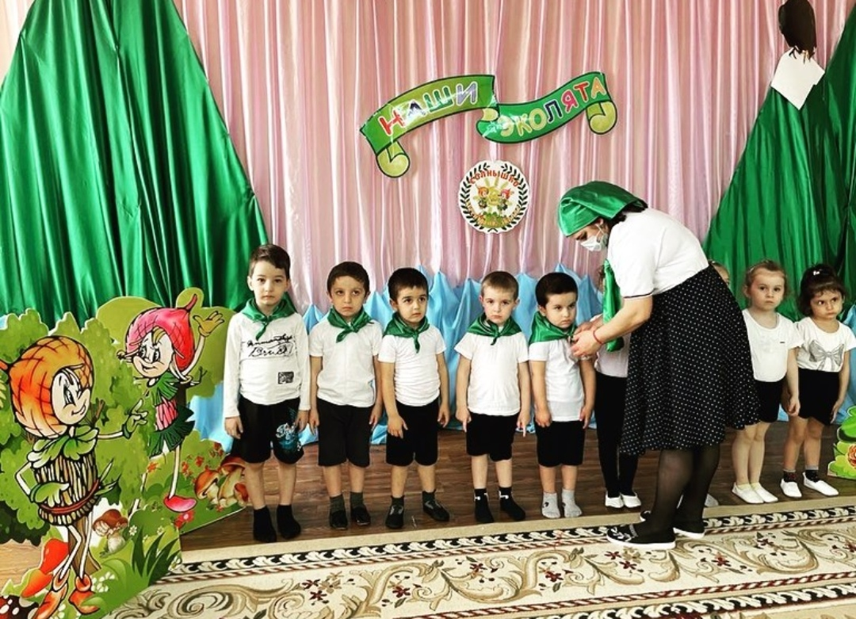

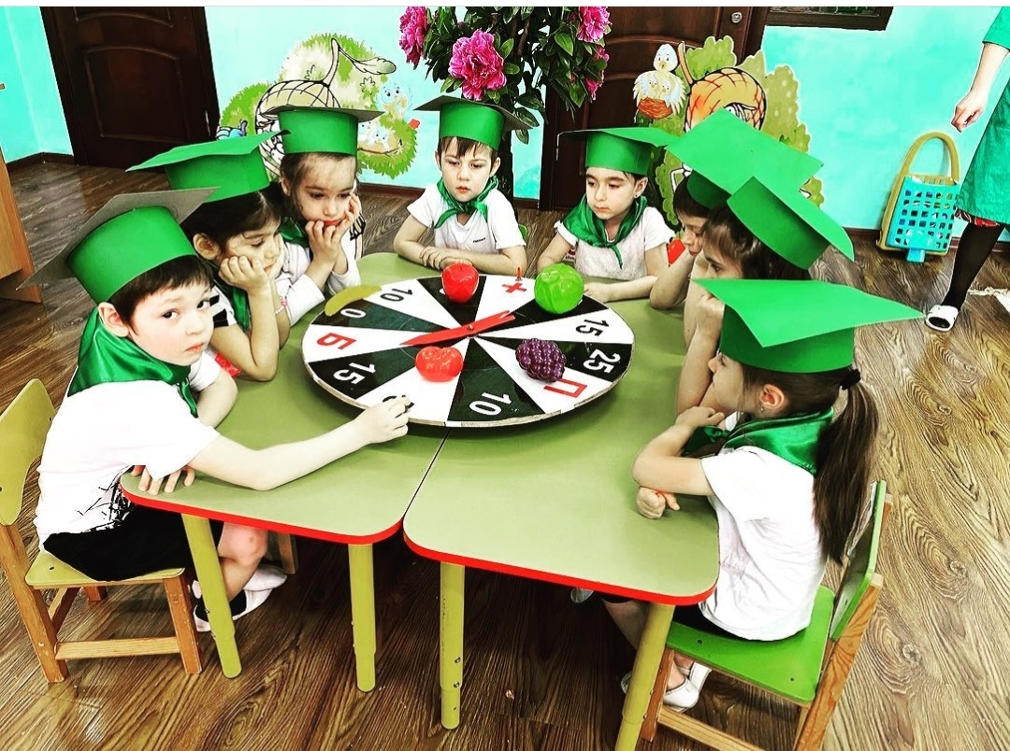
Дети - завтрашний день человечества, его надежда и будущее. У нас в детском саду скучно не бывает: что ни день, то новость, новое открытие. Малыши получают здесь все необходимое для своего развития. Педагоги стараются наполнить повседневную жизнь воспитанников ДОУ интересными играми, делами, идеями, включить каждого ребенка в содержательную деятельность, способствовать возрождению детских интересов и жизненной активности, содействовать развитию и проявлению творческих способностей своих воспитанников, а также приобрести опыт широкого эмоционально-практического взаимодействия со взрослыми и сверстниками.

В целях выявление творческих способностей детей в разных видах деятельности, направленной на содействие развитию творческого мышления и воображения детей дошкольного возраста, социально-педагогическую поддержку дошкольников, обладающих разными возможностями для развития творческих способностей, в том числе детей с нарушением в развитии и одаренных детей
15 июня 2021 года на базе МКДОУ “Детский сад “Сказка” села Новолакское был проведен фестиваль “Юные дарования и таланты -2021” в котором принимали участие и 5 воспитанниц МКДОУ “Детский сад “Солнышко”. Достойно проявив свой талант и творческий потенциал, они стали победителями и призерами в представленных номинациях:
- Ахмедова Лидия А. - 5 лет -победитель в номинации “Вокал”.
- Рамазанова Аминат М. - 4года - победитель в номинации “Блогер”.
- Мутаева Амина Ш. - 7лет - лауреат номинации “Художественное слово”.
- Гусейнова Анисат С. - 6 лет - победитель в номинации “Искусство гимнастики”.
- Мирзаева Азиза М. -6 лет - победитель в номинации “Искусство гимнастики”.
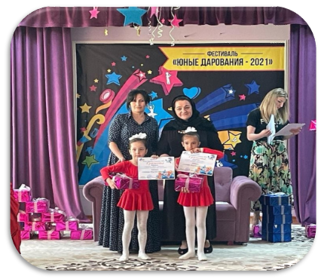
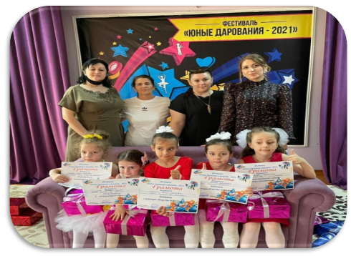
В каждом человеке
заключается целый ряд способностей
и наклонностей,
которые стоит лишь пробудить и развить,
чтобы они ,
при приложении к делу,
произвели самые превосходные результаты.
Лишь тогда человек становится
настоящим человеком.
А. Бебель

МКДОУ «Детский сад «Солнышко» и в дальнейшем будет продолжать работу по выявлению и развитию талантливых воспитанников.

